11.04.13

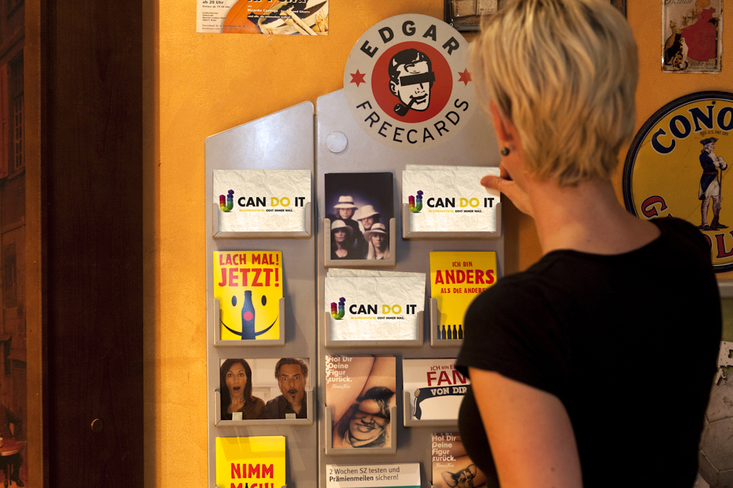
„U can DO it“
Ab sofort in Dortmunds Cafés und Kneipen verfügbar: Die Unionviertel-Postkarte zum Mitnehmen. Mit seiner Aussage „U can DO it“ ermutigt das bunte Viertel dazu, aktiv zu werden. Ob Kultur, Freizeit mit Freunden, die eigene Selbstständigkeit, die erste Wohnung oder ein Atelier: „Im Unionviertel geht immer was.“
Foto: PURE.

Presse-Kontakt
PURE Projektteam UNIONVIERTEL
Stadtteilmarketing
Marlis Gregg
Südblick 5
44339 Dortmund
Telefon (0 231) 72 80 031
E-Mail: info@pure-public-relations.de

